Tài liệu HDSD Tuyển sinh lớp 10 Hải Phòng 2025

Giai đoạn: Tra cứu và đăng ký thông tin Đợt tuyển sinh trên web PHHS
1. Tra cứu thông tin đợi tuyển sinh
Chức năng: Đổi mật khẩu
Vai trò: Học sinh/ PHHS

Bước thực hiện:
B1. Truy cập thành công vào hệ thống web PHHS
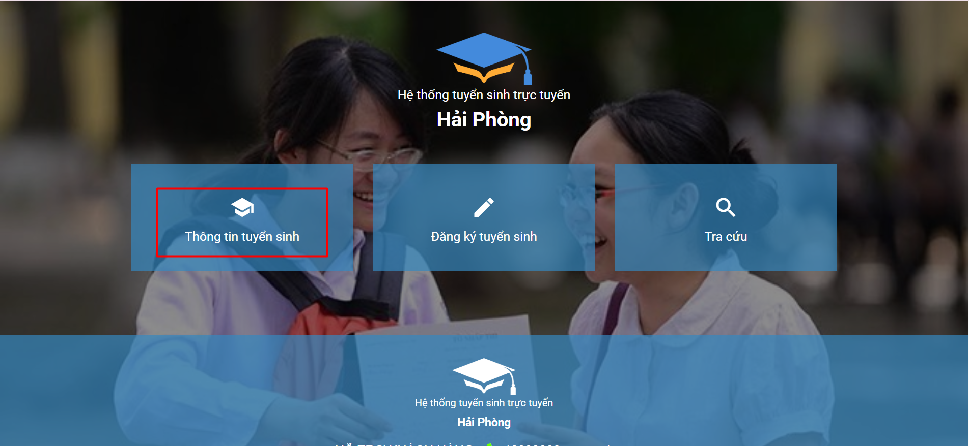
B2: Tìm thông tin đợt tuyển sinh tương ứng
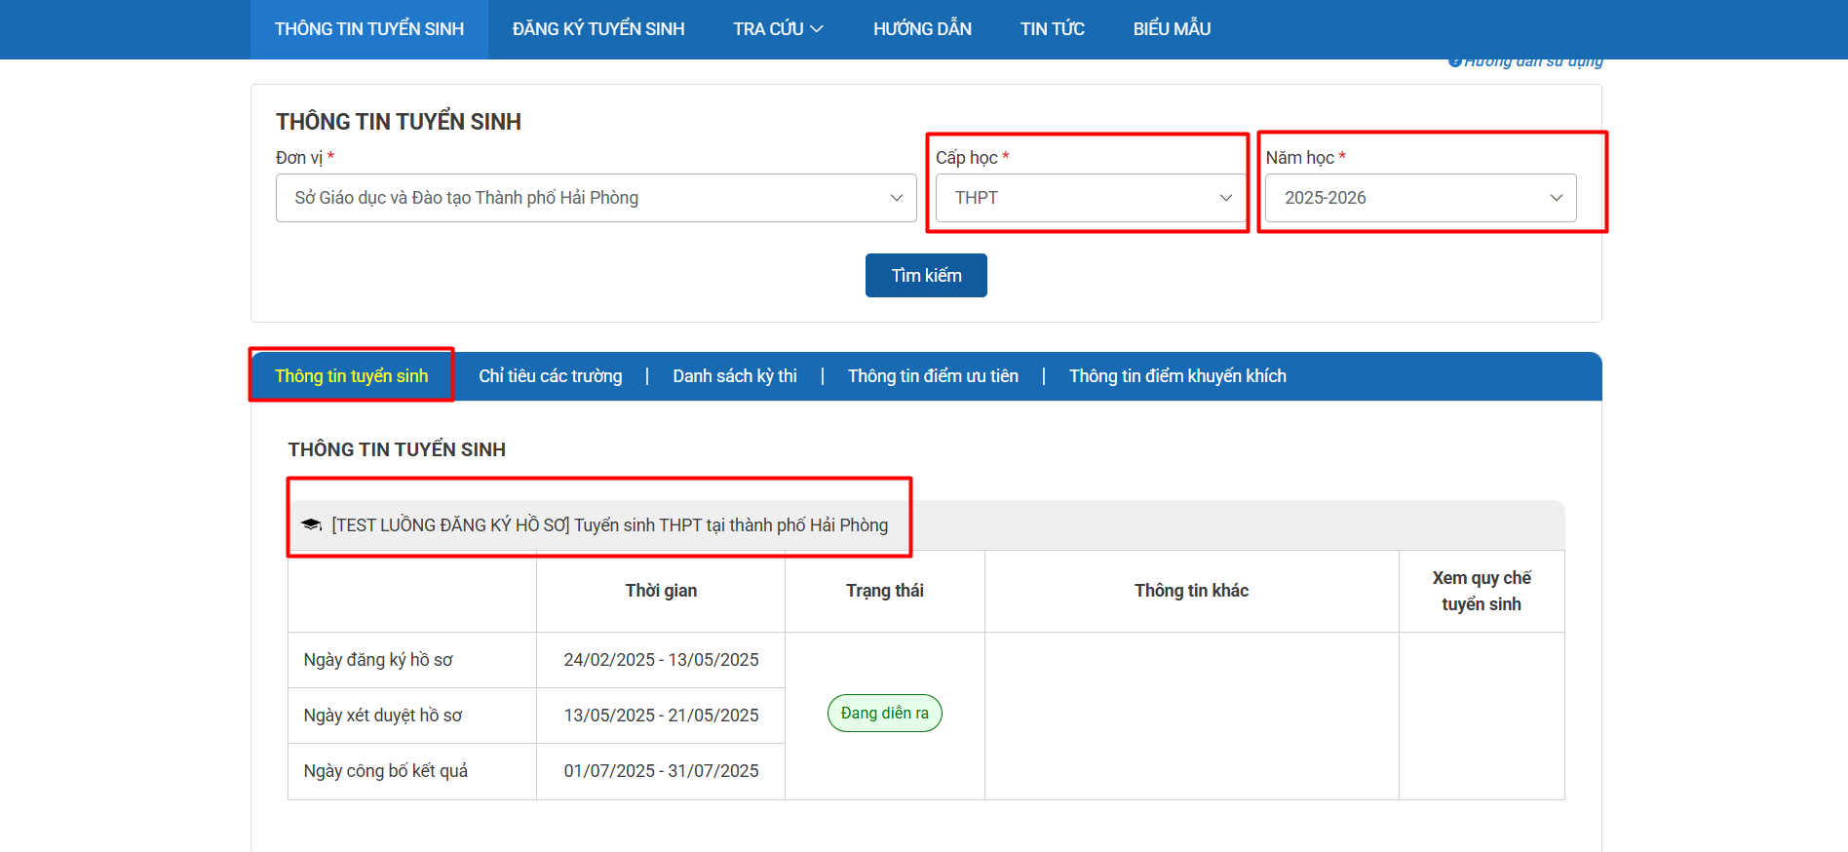

2. Học sinh đổi mật khẩu

Chức năng: Đổi mật khẩu
Vai trò: Học sinh/ PHHS

Bước thực hiện:
B1. Đăng nhập thành công vào hệ thống web PHHS
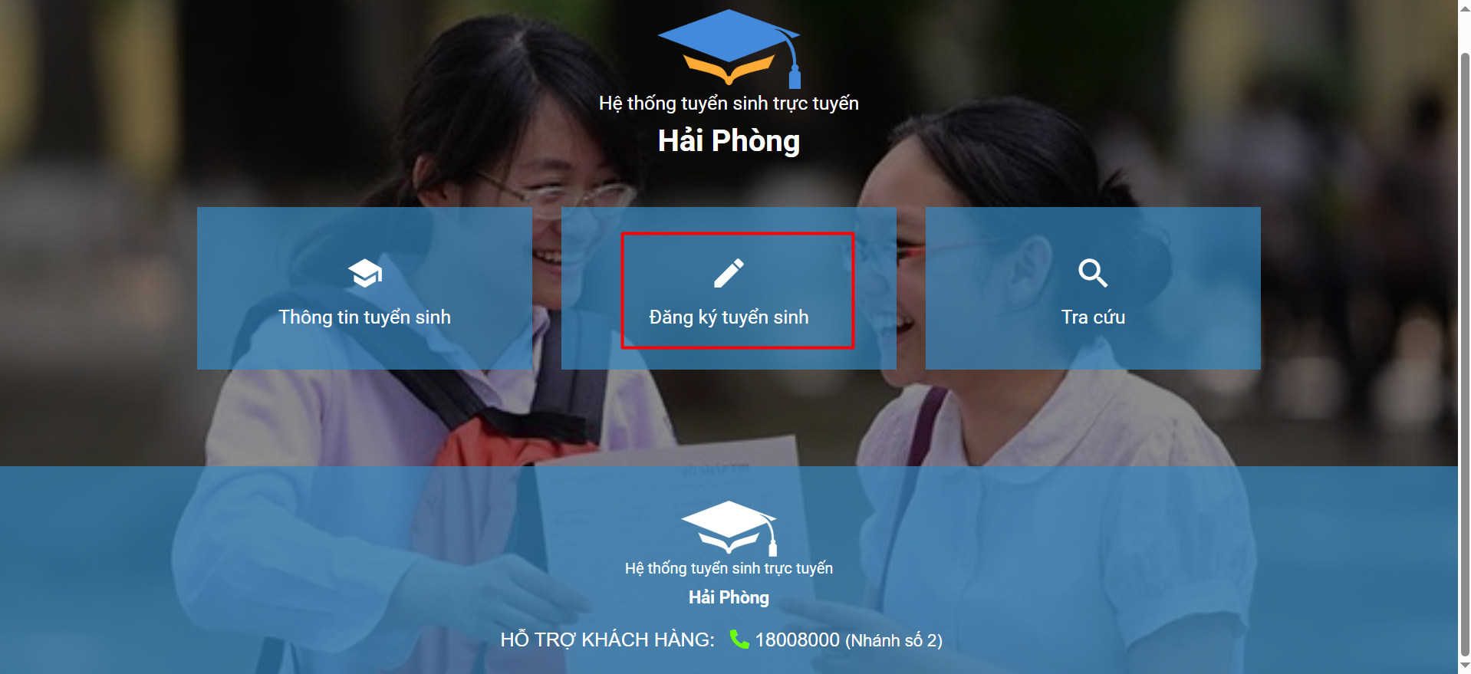
B2. Chọn menu Tra cứu -> Chọn menu Đổi mã bảo mật
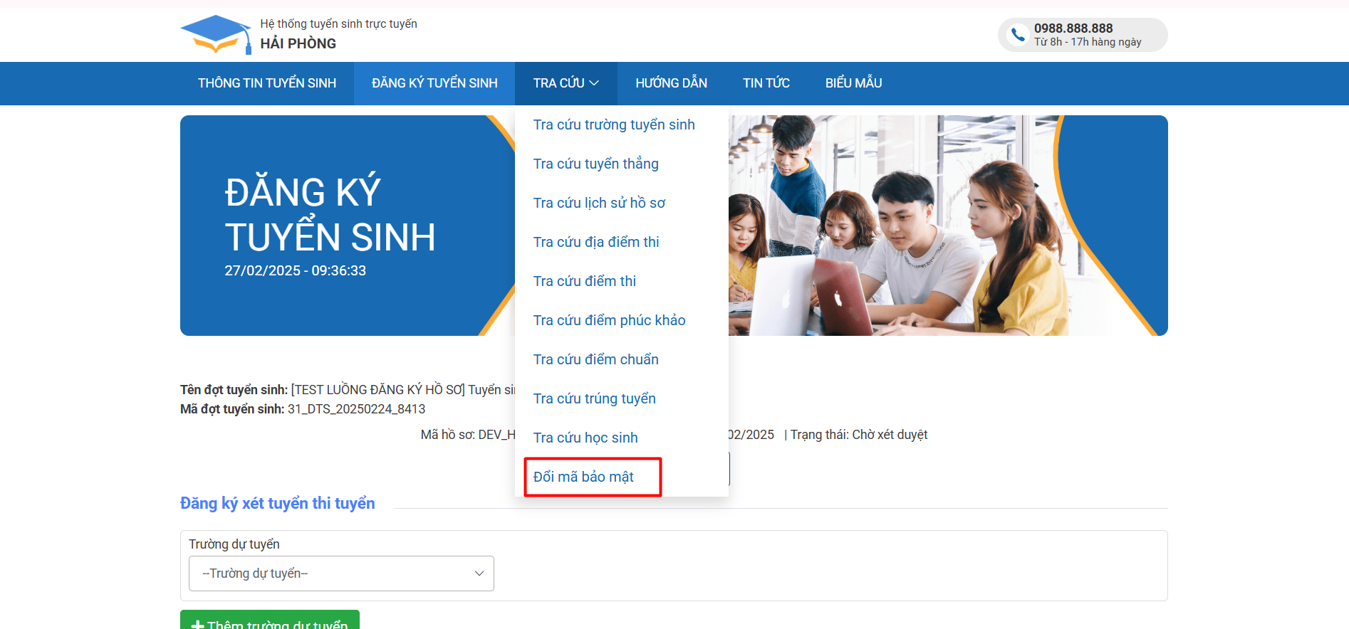
B3. Nhập mã học sinh/mật khẩu cũ trường THCS cung cấp vào Mã học sinh/Số CCCD và Mã bảo mật cũ
B4. Nhập mật khẩu mới vào Mã bảo mật mới và Nhập lại mã bảo mật mới -> Bấm button Đổi mã bảo mật
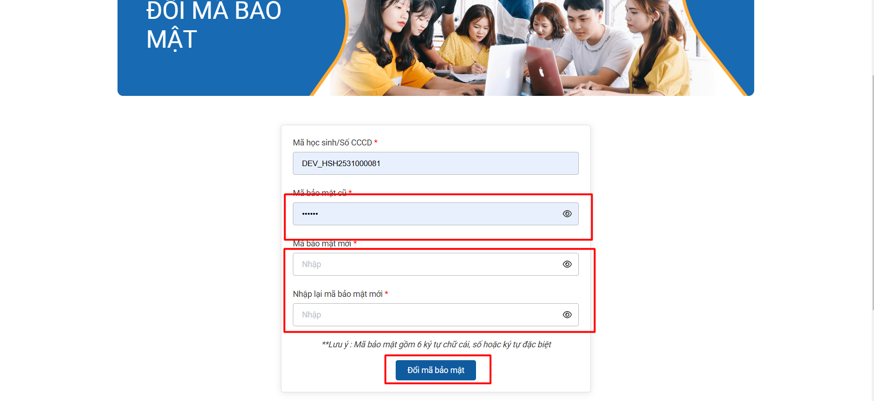

3. Đăng ký nguyện vọng
Chức năng: Đăng ký nguyện vọng thi vào THPT năm học 2025-2026
Vai trò: Học sinh/ PHHS

Bước thực hiện:
B1. Đăng nhập thành công vào hệ thống web PHHS
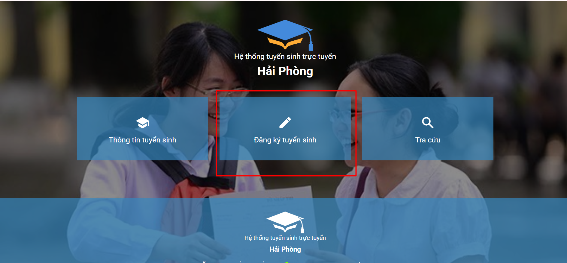
B2. Ở màn Đăng ký tuyển sinh -> Chọn menu THPT
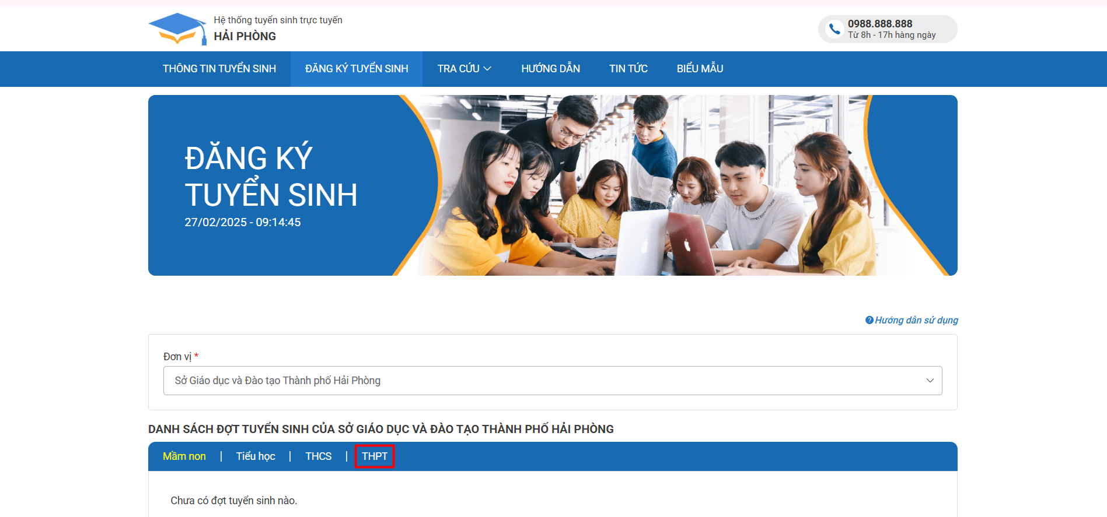
B3. Ở màn THPT, kiểm tra đúng đợt tuyển sinh dự tuyển, bấm button Đăng ký hồ sơ
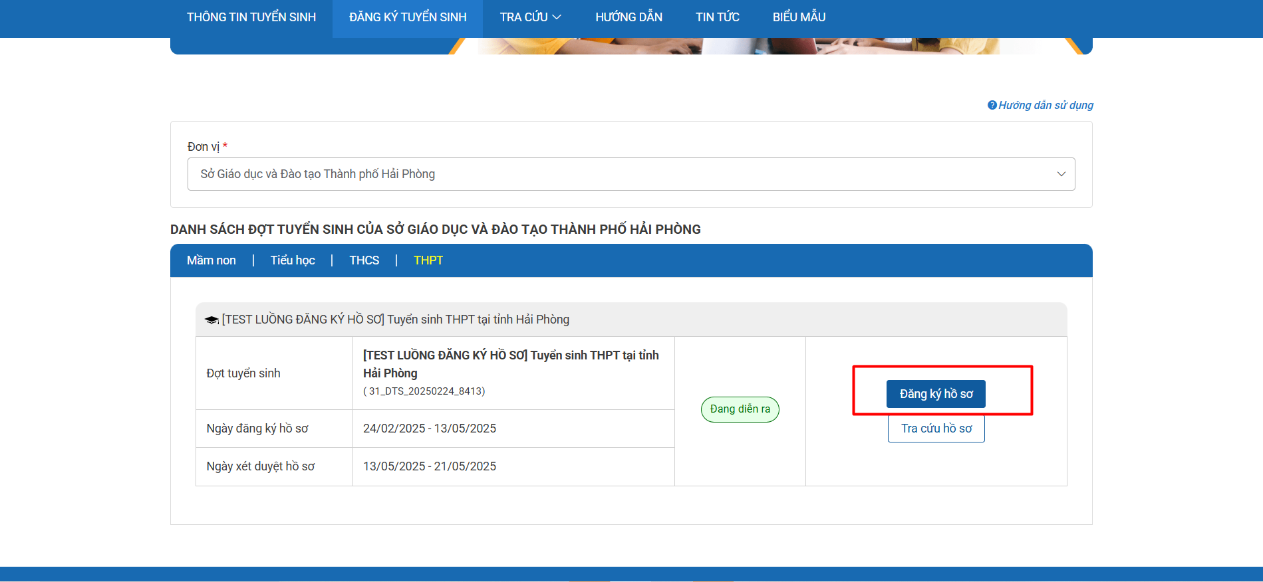
B4. Ở màn Đăng ký tuyển sinh, nhập nguyện vọng bằng cách chọn Trường dự tuyển và Bài thi tự chọn (Đối với thí sinh đăng ký nguyện vọng THPT công lập)-> Bấm button Thêm trường đăng ký

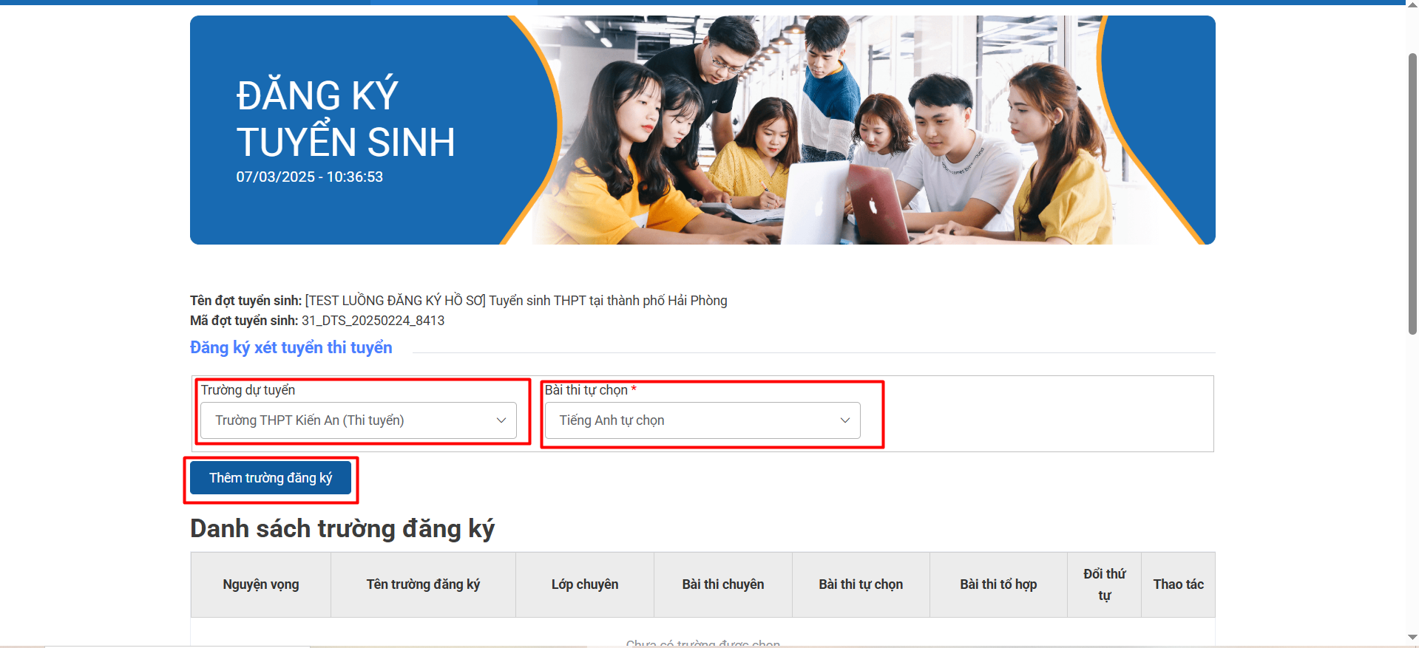
B5. Chọn trường chuyên bằng cách chọn Trường dự tuyển trong drop-down list (Đối với thí sinh đăng ký nguyện vọng chuyên) -> Chọn Chọn lớp/bài thi chuyên 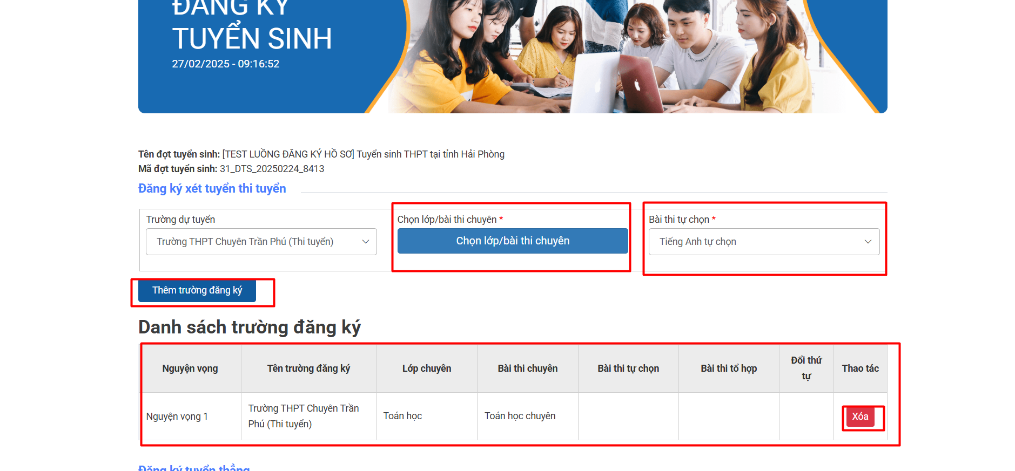B6. Ở màn thông báo, học sinh chọn Lớp chuyên và Bài thi tương ứng với nguyện vọng -> Bấm button Áp dụng
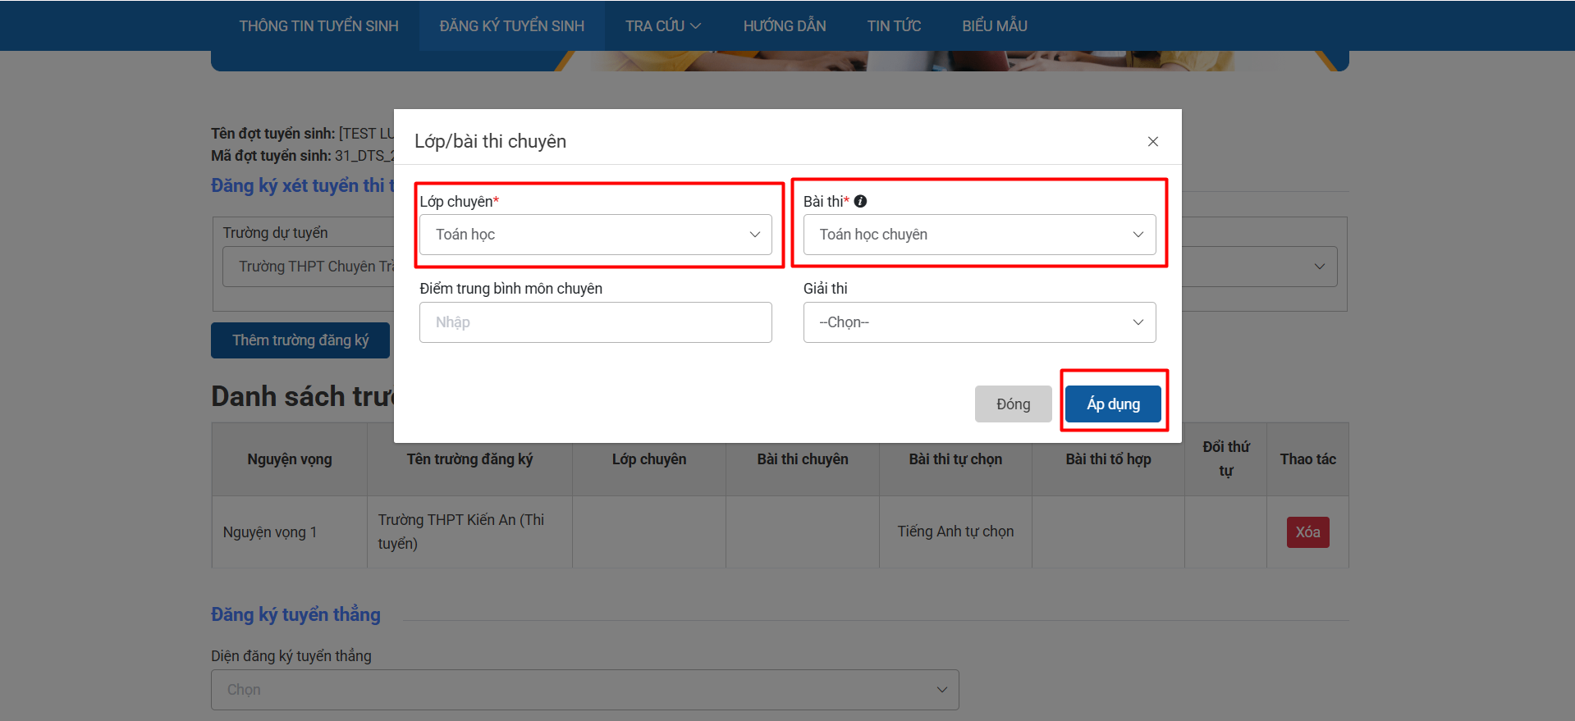
B7. Chọn Bài thi tự chọn tương ứng với nguyện vọng -> Bấm button Thêm trường đăng ký
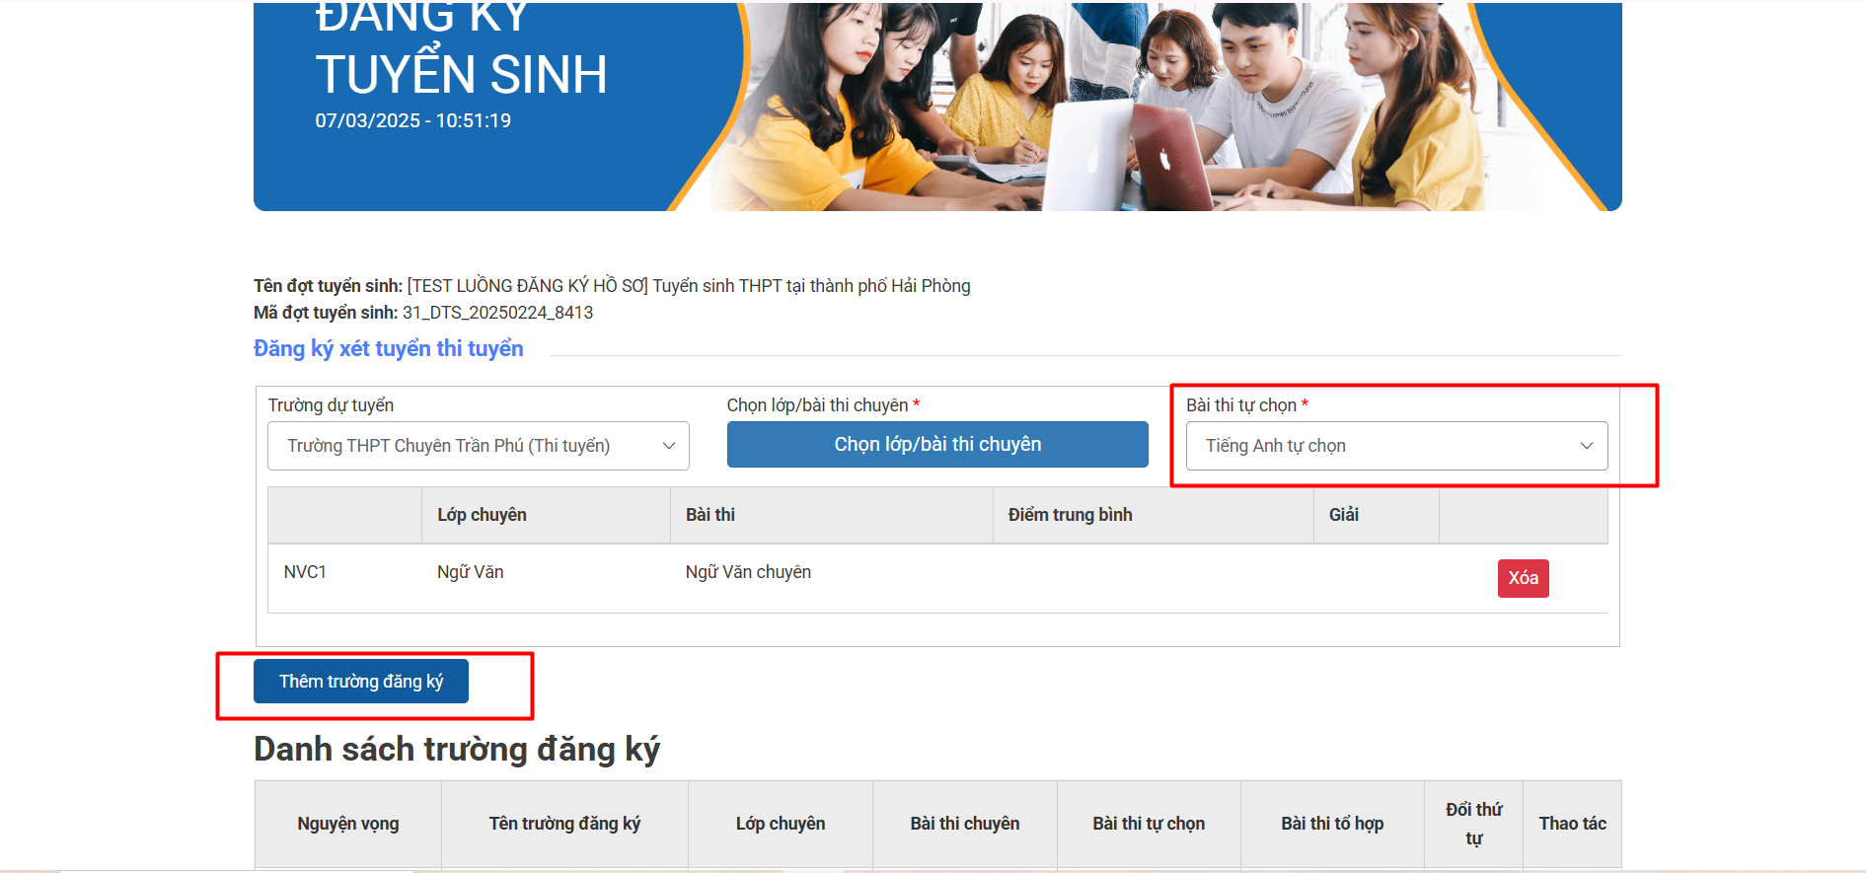
B8. Ở Danh sách trường đăng ký học sinh có thể thay đổi thứ tự ở button tại cột Đổi thứ tự hoặc xóa nguyện vọng tại button Xóa tại cột Thao tác

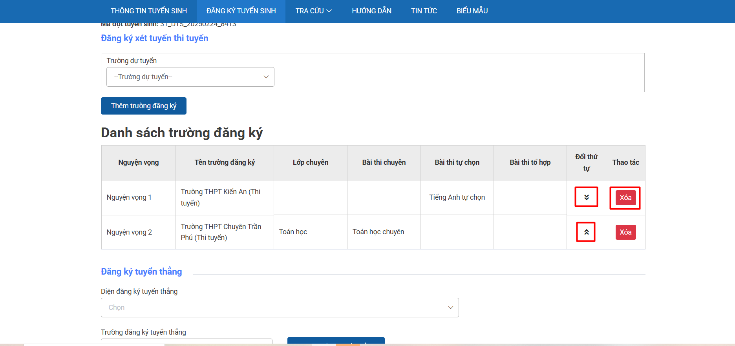

B9. Chọn Diện đăng ký tuyển thẳng và Trường đăng ký tuyển thẳng (Đối với thí sinh thuộc diện tuyển thẳng và mong muốn tuyển thẳng) -> Bấm button Thêm trường tuyển thẳng -> Xem nguyện vọng tuyển thẳng ở bảng dưới
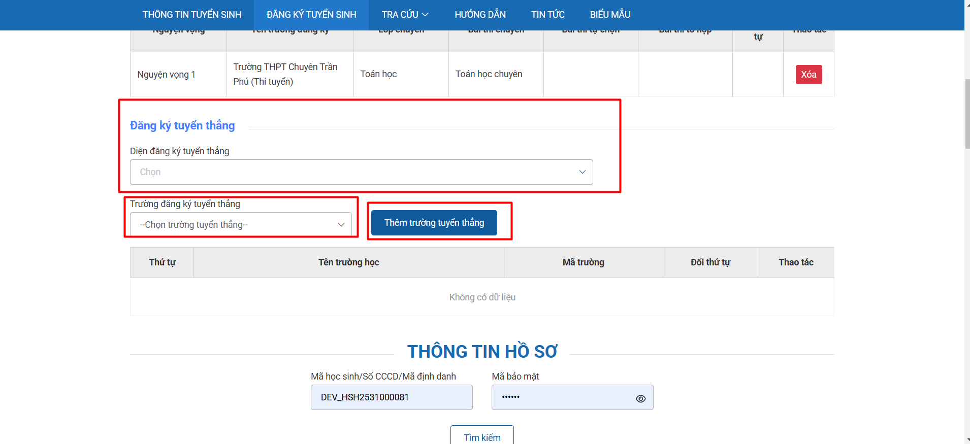
B10. Học sinh nhập mã học sinh/ mã bảo mật tại Mã học sinh/ Số CCCD/ Mã định danh và Mã bảo mật -> Bấm button Tìm kiếm
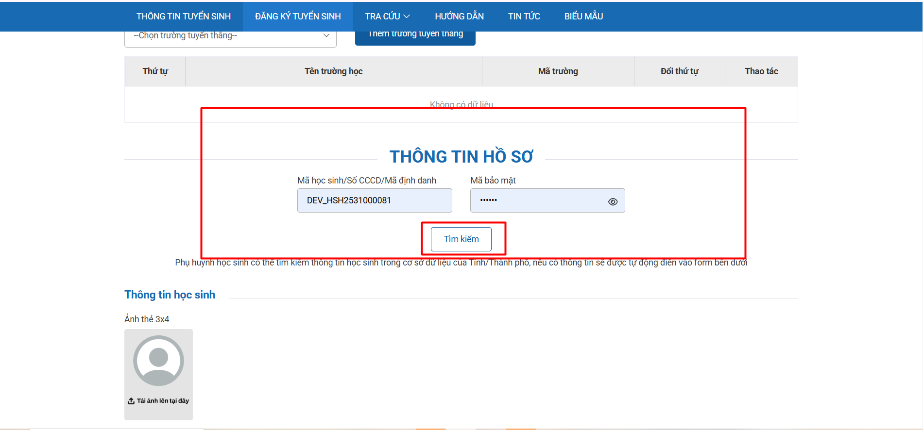
B11. Học sinh kiểm tra lại thông tin hồ sơ. Nếu sai, học sinh sửa lại ở phần tương ứng
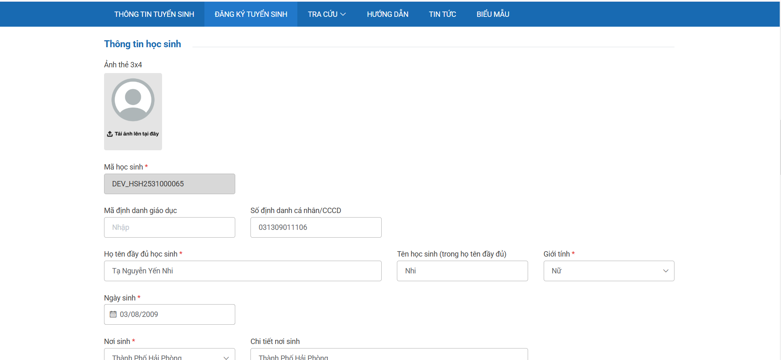
B12. Bấm button Đăng ký hồ sơ để hoàn tất đăng ký nguyện vọng tuyển sinh vào THPT
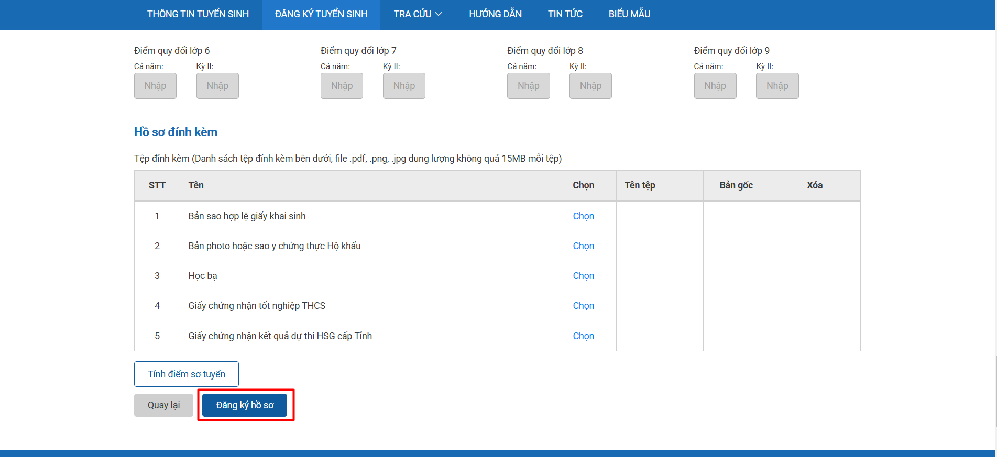
B13. Màn hiện thông báo đăng ký nguyện vọng thành công. Thí sinh lưu lại thông tin Mã học sinh/ Mã bí mật
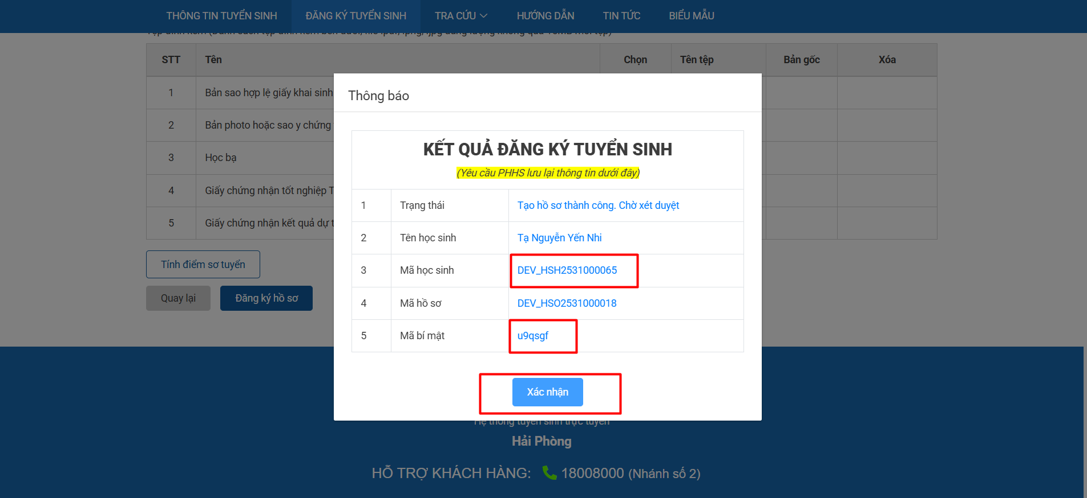
B14. Màn hiện thông báo. Bấm button Xác nhận
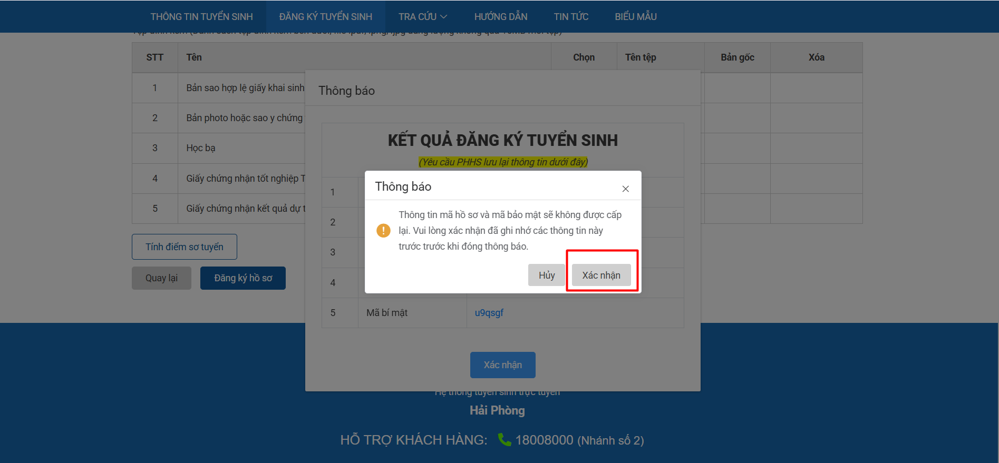

4. Tra cứu nguyện vọng
Chức năng: Tra cứu nguyện vọng thi vào THPT năm học 2025-2026
Vai trò: Học sinh/ PHHS

Bước thực hiện:
B1. Tại màn Đăng ký tuyển sinh, nhập Mã học sinh/ Mã bảo mật của thí sinh -> bấm button Tra cứu

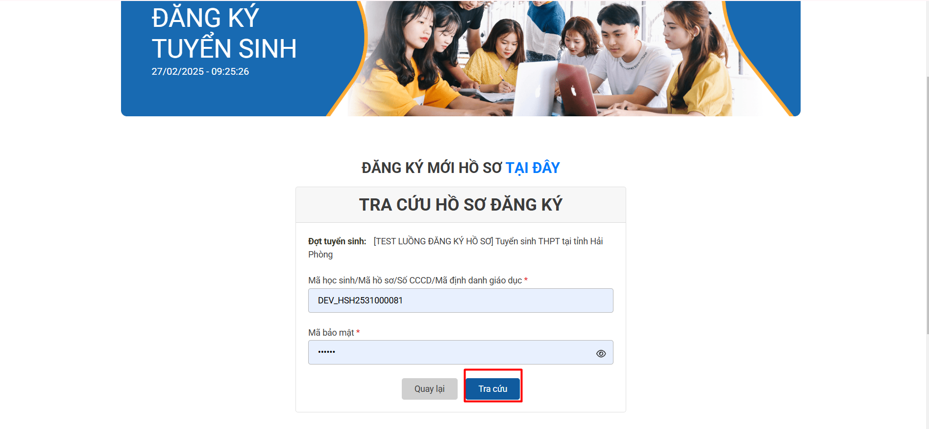
B2. Tại màn Danh sách trường đăng ký, học sinh kiểm tra lại nguyện vọng dự tuyển và thông tin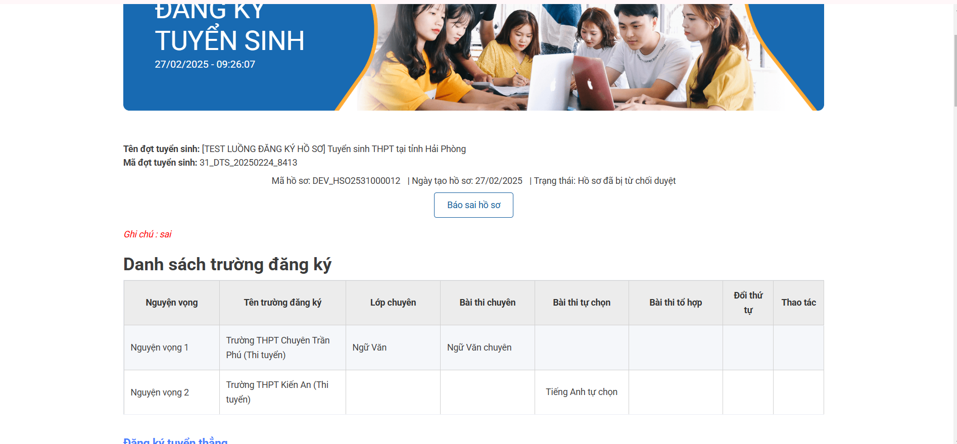

5. Sửa nguyện vọng
Chức năng: Sửa nguyện vọng thi vào THPT năm học 2025-2026
Vai trò: Học sinh/ PHHS

Bước thực hiện:
B1. Ở menu Đăng ký tuyển sinh -> chọn THPT
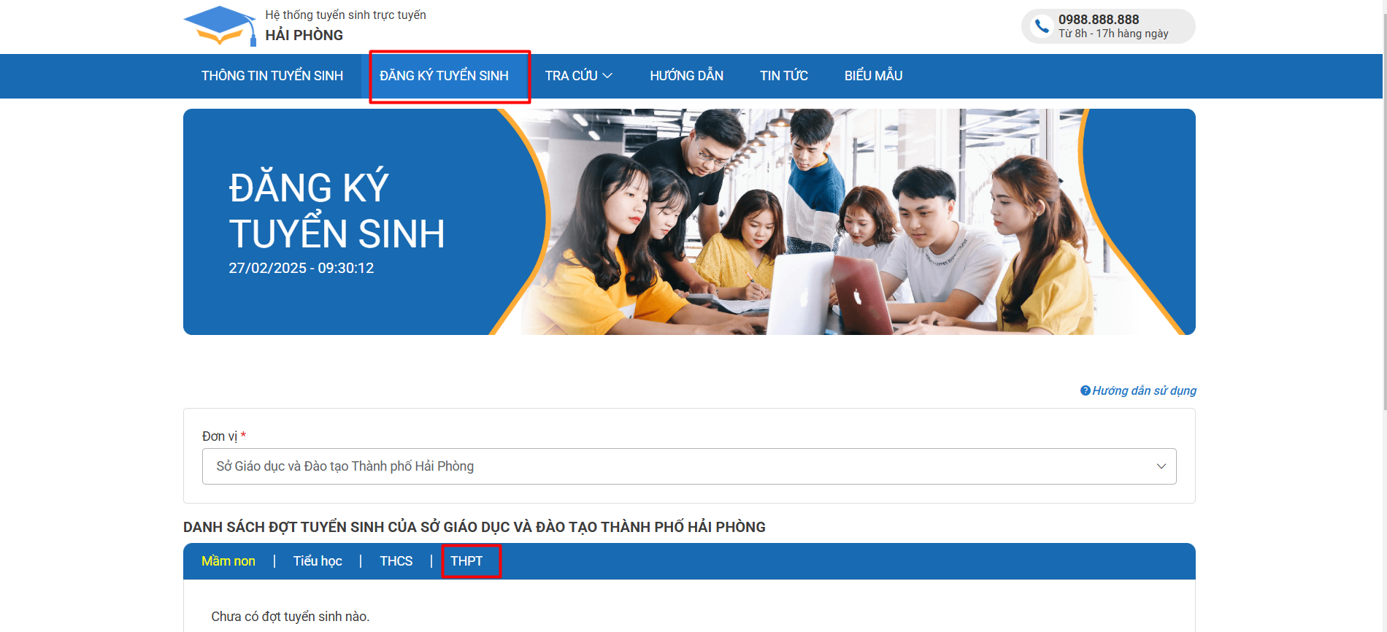
B2. Tại màn Đăng ký tuyển sinh-> bấm button Tra cứu hồ sơ
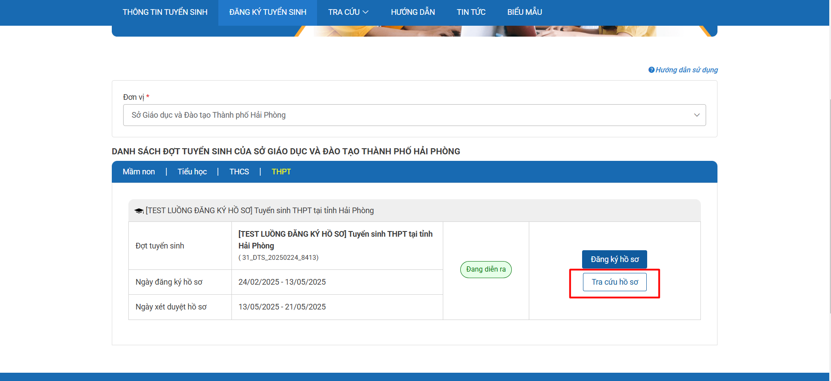
B3. Tại màn Đăng ký tuyển sinh, nhập Mã học sinh/ Mã bảo mật của thí sinh -> bấm button Tra cứu
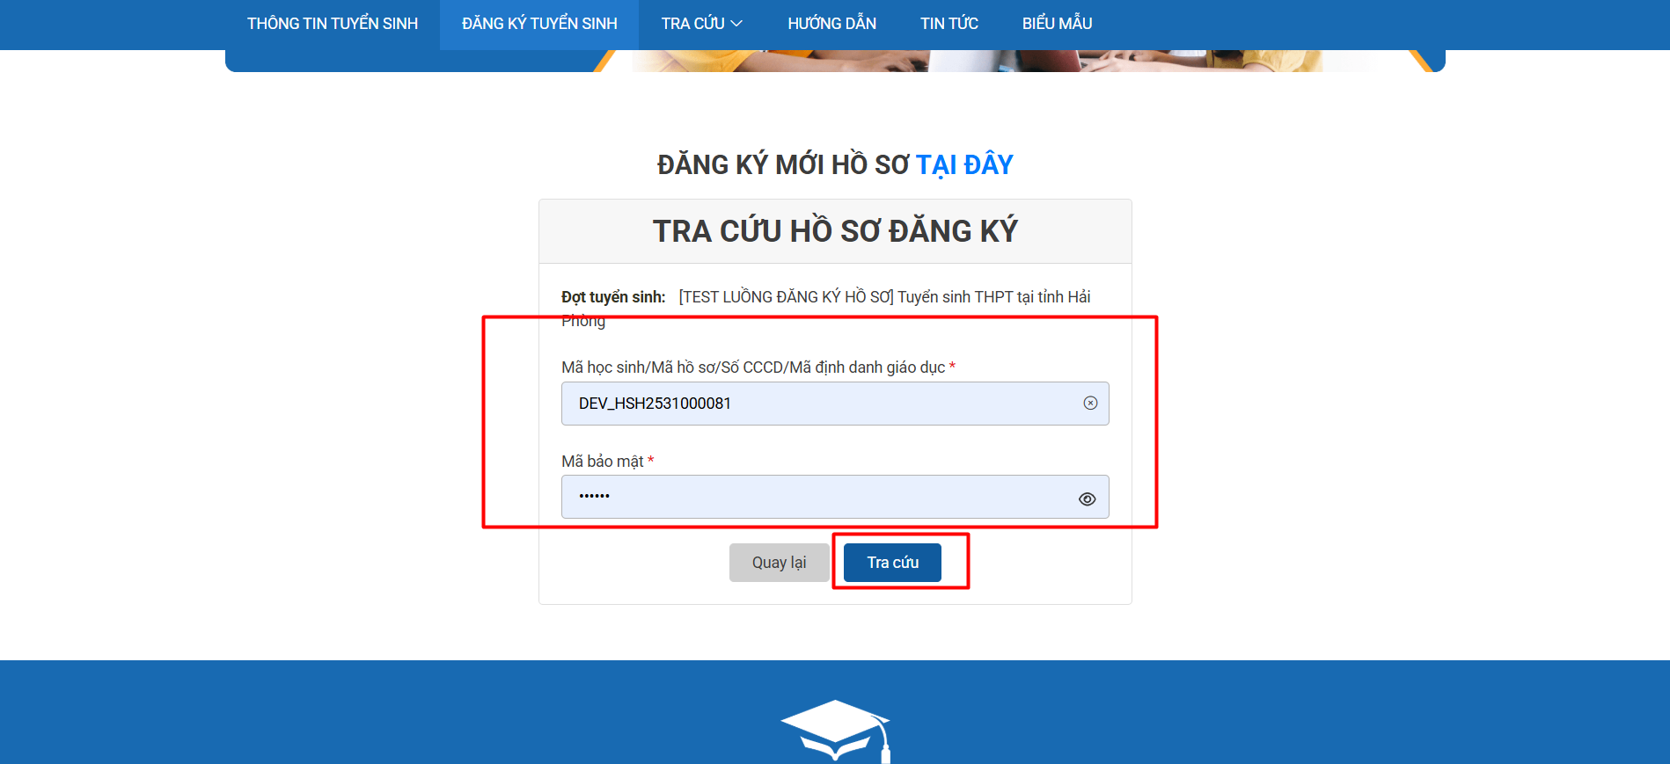
B4. Tại màn Danh sách trường đăng ký, học sinh kiểm tra lại nguyện vọng dự tuyển và thông tin-> Thay đổi thông tin thì nhập tương ứng

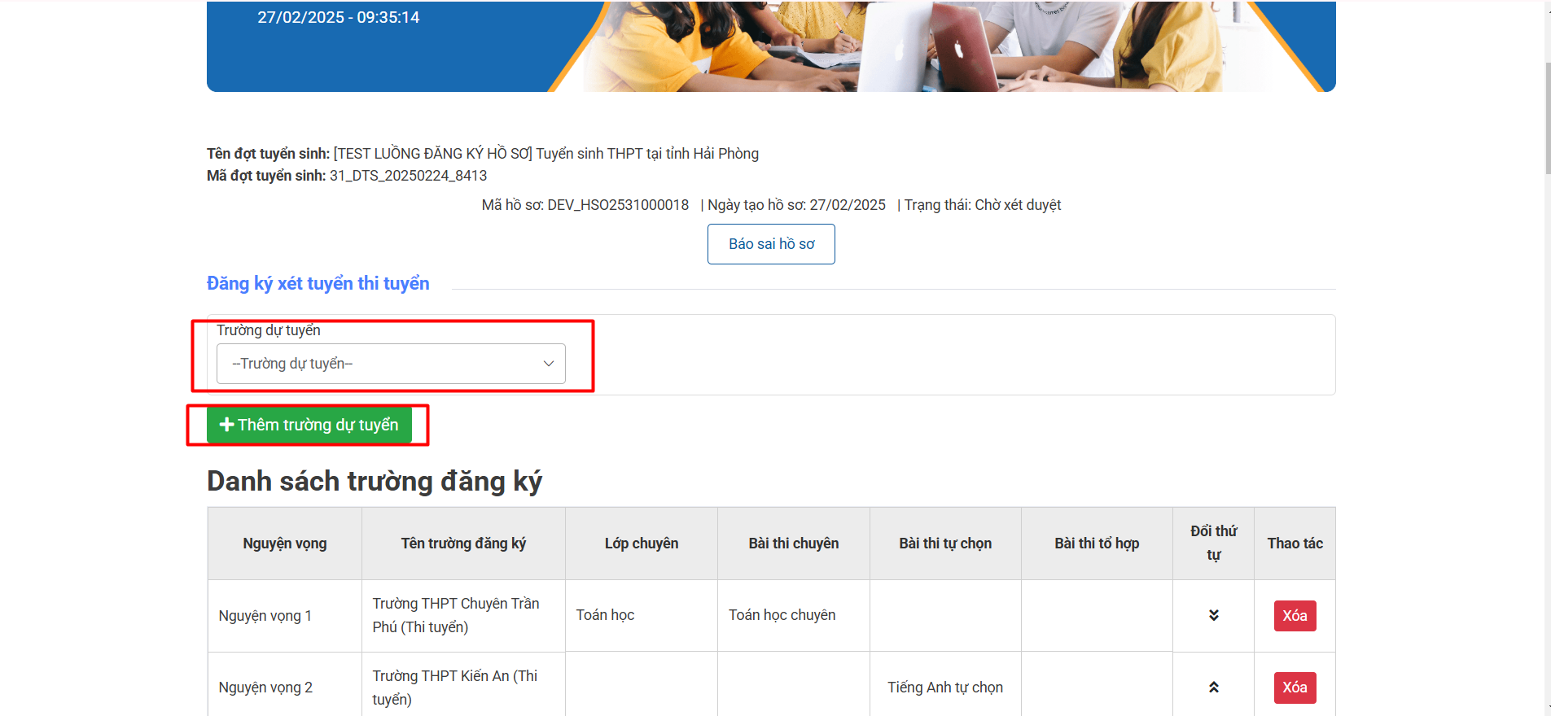
B5. Thay đổi xong, kéo xuống cuối trang -> Bấm button Cập nhật hồ sơ`
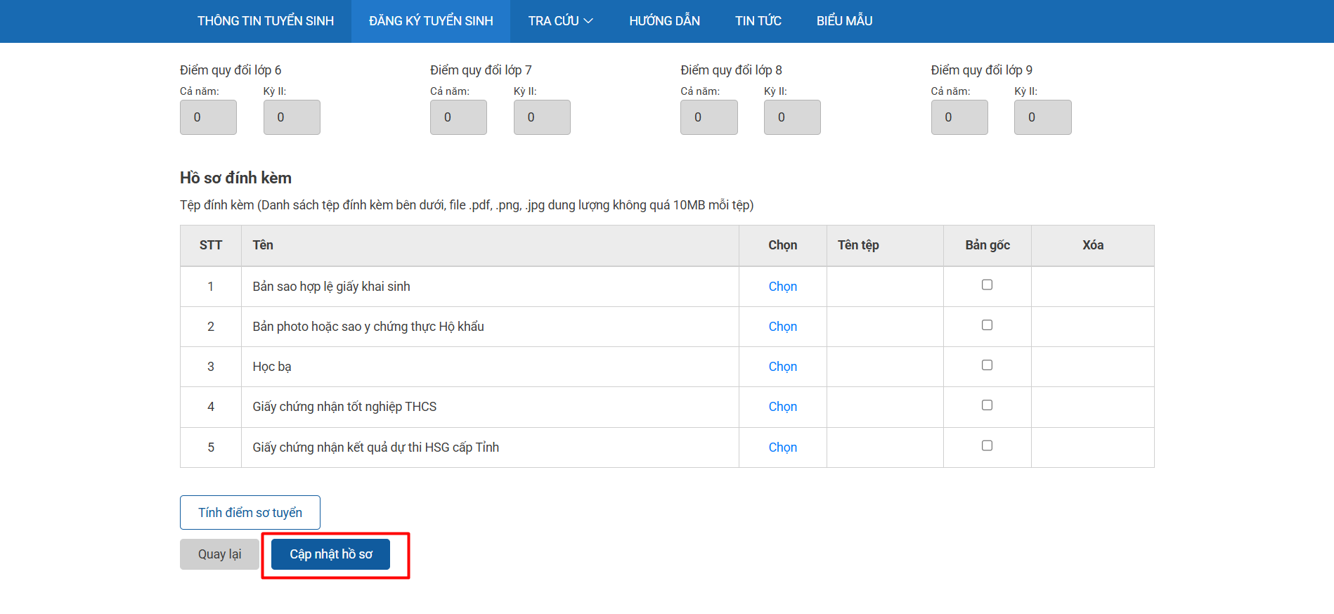
6. Tra cứu địa điểm thi
Chức năng: Tra cứu nguyện vọng thi vào THPT năm học 2025-2026
Vai trò: Học sinh/ PHHS

Bước thực hiện:
B1. Ở menu Tra cứu -> chọn Tra cứu địa điểm thi
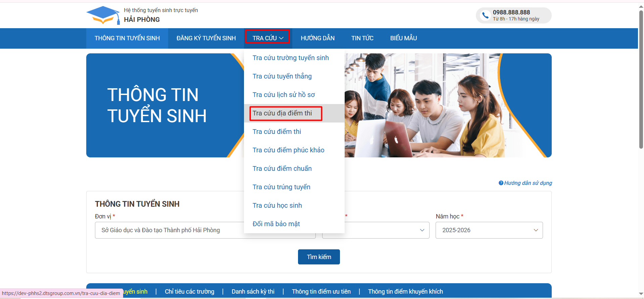
B2: Nhập thông tin tương ứng vào các mục -> ấn button Tra cứu

